Rajzelemek kiosztása / ARRAY /

Négyszögletű kiosztás

Command: _array ↵  Select objects: 1 found – a vastag vonallal rajzolt négyzet kijelölése / a vastagítást utólag végeztük el /  Select objects: ↵  Enter the type of array [Rectangular/Polar] <R>: ↵ - négyszögletű kiosztás kezdeményezése  Enter the number of rows (---) <1>: 3 ↵ - 3 sor  Enter the number of columns (|||) <1> 5 ↵ 5 oszlop  Enter the distance between rows or specify unit cell (---): 60 ↵ - a sorok távolsága  Specify the distance between columns (|||): 80 ↵ - az oszlopok távolsága | 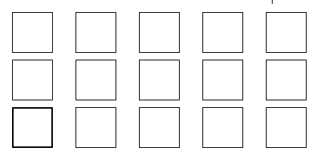  102. ábra

Poláris / körkörös / kiosztás

Command: _array ↵  Select objects: 1 found – a vastag vonallal rajzolt négyzet kijelölése / a vastagítást utólag végeztük el /  Select objects: ↵  Enter the type of array [Rectangular/Polar] <P>: - a körkörös kiosztás kezdeményezése  Specify center point of array: _from Base point: _endp of <Offset>: @100<45 ↵ - a középpont megadása  Enter the number of items in the array: 8 ↵  - darabszám  Specify the angle to fill (+=ccw, -=cw) <360>: ↵- a kitöltés szöge  Rotate arrayed objects? [Yes/No] <Y>: ↵ - a kijelölt darab a körmintán belül elfordul  Rotate arrayed objects? [Yes/No] <Y>:N ↵ - a kijelölt darab a körmintán belül nem fordul  el | 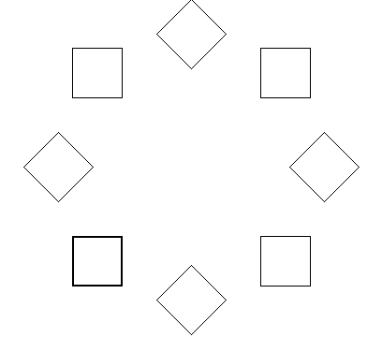  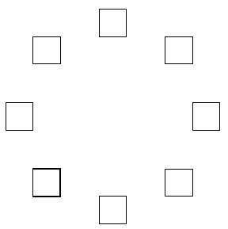  103. ábra

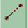 Rajzelemek hosszának módosítása / Lengthen /

Command: _lengthen ↵  120  150  50  Select an object or [DElta/Percent/Total/DYnamic]: DE ↵ - opció kiválasztása  Enter delta length or [Angle] <20.0000>: ↵ - ΔL=20  - a megadott távolsággal hosszabbít  Select an object to change or [Undo]: ↵  Command: LENGTHEN ↵  Select an object or [Delta/Percent/Total/DYnamic]: P  - a hosszúság megadott % - át veszi - az eredeti 100%  Enter percentage length <100.0000>: 150 ↵  Select an object to change or [Undo]: ↵  Command: LENGTHEN ↵  Select an object or [Delta/Percent/Total/DYnamic]: T ↵ - a vonal teljes hosszúságát lehet megadni  Specify total length or [Angle] <20.0000)>: 50 ↵  Select an object to change or [Undo]: ↵  Command: LENGTHEN ↵  Select an object or [Delta/Percent/Total/DYnamic]: DY ↵ - a vonal hosszát az egérrel lehet meghatározni  Select an object to change or [Undo]: ↵ | A négyzet átlója c= 100 mm  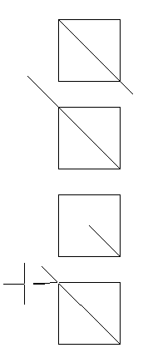  104. ábra

- Lemez létrehozása / REGION /

Command: _region ↵ - parancsmegadás  Select objects: 1 found - kijelölés  Select objects: ↵  1 loop extracted. – kiválasztva egy körvonal  1 Region created. – létrehozva 1 lemez | 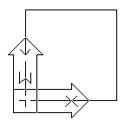  105. ábra  A négyzet oldaléle 100 mm, a bal alsó pontja P1 (0 0

Adatlekérés: Tools / Inquire / Mass Properties

Command: _massprop

Select objects: 1 found

Select objects
---------------- REGIONS ----------------
Area: 10000.0000 - terület
Perimeter: 400.0000 - kerület
Bounding box: X: 0.0000 -- 100.0000 - a határoló vonalak intervalluma
Y: 0.0000 -- 100.0000
Centroid: X: 50.0000 - középpont
Y: 50.0000
Moments of inertia: X: 33333333.3333 - inercia nyomaték
Y: 33333333.3333
Product of inertia: XY: 25000000.0000
Radii of gyration: X: 57.7350
Y: 57.7350
Principal moments and X-Y directions about centroid:
I: 8333333.3333 along [1.0000 0.0000]
J: 8333333.3333 along [0.0000 1.0000]

Elvégezhető Bool algebrai műveletek

Kiinduló állapot  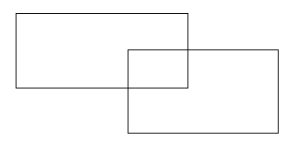 | Union  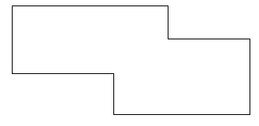

Subtraction  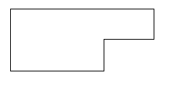 | Intersect  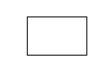
106. ábra

Egy vonalelem egy részének kitörlése / BREAK /

- Példa: Rajzoljunk egy 100 mm hosszú vízszintes egyenest, majd a közepéből vágjunk ki egy 20 mm – es részt!
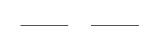 107. ábra
Command: LINE ↵

Specify first point: - egérrel kijelölve
Specify next point or [Undo]: @100,0
Specify next point or [Undo]: ↵
Command: BREAK ↵

Select object: - a vonal kijelölése
Specify second break point or [First point]: F ↵– az első pontot mi adjuk meg, így nem a vonal kijelölési helye lesz a kitörés egyik pontja
Specify first break point: _from Base point: - az első pont kijelöléséhez bázispontot kértünk, ami a vonal bal oldali végpontja
<Offset>: @40,0 ↵ – a bázisponthoz viszonyítva az első pont helye
Specify second break point: @20,0 ↵

- Példa – Az előbbi 100 mm hosszú vonalat középen törjük ketté úgy, hogy kieső rész ne legyen
Command: Break ↵
Select object: _mid of – a vonal kiválasztása, a kiválasztási pont a vonal közepe
Specify second break point or [First point]: @ - a második pont az elsővel egybeesik
Command: ↵

Az eredményről meggyőződhetünk, ha a vonal egyik felét törlésre kijelöljük
Command: _erase ↵

Select objects: 1 found
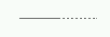
108. ábra
- Példa – Egy ismeretlen hosszúságú vonalnak egy részét törjük ki. A kitörés hosszát az egér mozgásával határozzuk meg.
Command: Break ↵
Select object: - kijelölés egérrel – lásd jobb oldali vonal

Specify second break point or [First point]: - az egér egy szálkeresztet mozgat, a szálkeresztnek nem kell feltétlenül a vonalon elhelyezkedni, amikor az újabb pontot kijelöljük. Az újabb törési pont helye a szálkereszt metszéspontjából az egyenesre bocsátott merőleges talppontja lesz.

Az ábra ugyanannak az egyenesnek három állapotát mutatja
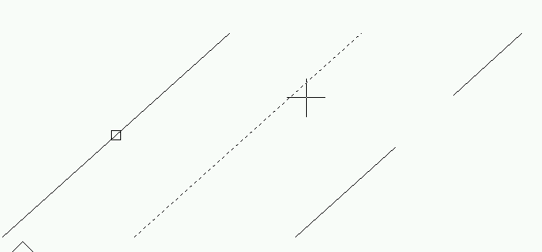
Első törési pont
Második törési pont
Eredmény

109. ábra

- Többszörös vonal - MLINE

Péda: Rajzoljunk 100 mm oldalélű négyzeteket egymás mellé a Justification opció különböző beállítása mellett!
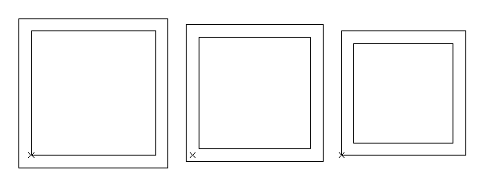
Justification
Top
Justification Zero
Justification Bottom
110. ábra
Command: MLINE ↵
- Current settings: Justification = Top, Scale = 10.00, Style = STANDARD
Specify start point or [Justification/Scale/STyle]: 50,100 ↵

Specify next point: @100,0 ↵
Specify next point or [Undo]: @0,100 ↵

Specify next point or [Close/Undo]: @-100,0 ↵
Specify next point or [Close/Undo]: c ↵

- Command: MLINE ↵

Current settings: Justification = Top, Scale = 10.00, Style = STANDARD
Specify start point or [Justification/Scale/STyle]: J ↵
Enter justification type [Top/Zero/Bottom] <top>: Z ↵
Current settings: Justification = Zero, Scale = 10.00, Style = STANDARD
Specify start point or [Justification/Scale/STyle]: 180,100 ↵ - kezdőpont
Specify next point: @100,0 ↵
Specify next point or [Undo]: @0,100 ↵
Specify next point or [Close/Undo]: @-100,0 ↵
Specify next point or [Close/Undo]: c ↵

Command: MLINE ↵
Current settings: Justification = Zero, Scale = 10.00, Style = STANDARD
Specify start point or [Justification/Scale/STyle]: J ↵
Enter justification type [Top/Zero/Bottom] <zero>: B ↵
Current settings: , Scale = 10.00, Style = STANDARD

Specify start point or [Justification/Scale/STyle]: 300,100 ↵

Specify next point: @100,0 ↵
Specify next point or [Undo]: @0,100 ↵
Specify next point or [Close/Undo]: @-100,0 ↵
Specify next point or [Close/Undo]: c ↵

Méretezés

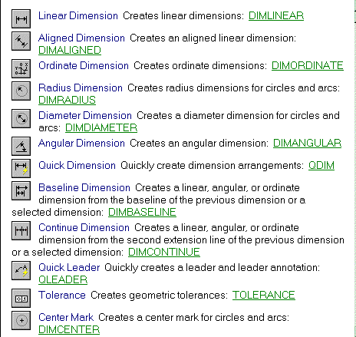  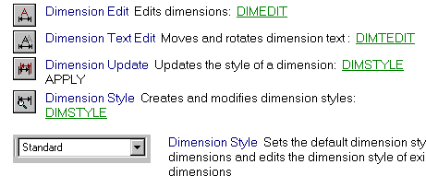 | 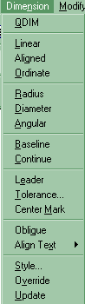

111. ábra
A méretezés stílusának beállítása
Alapbeállítás Módosítás

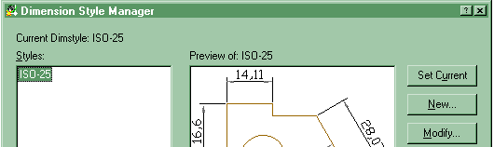
112. ábra

Módosítás lehetőségei: Méretvonalak és nyilak módosítása

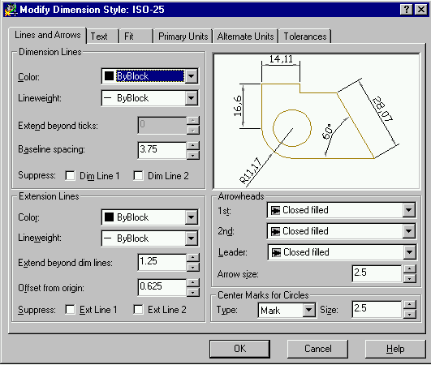
nyíl
méretvonal
méretsegédvonal

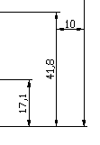 | 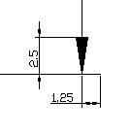 | 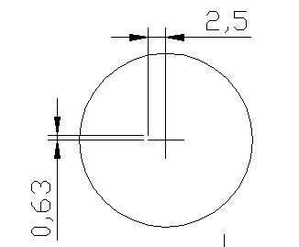 | 113. ábra

A méretezésnél előforduló számok, betűk méretének, elhelyezkedésének módosítása

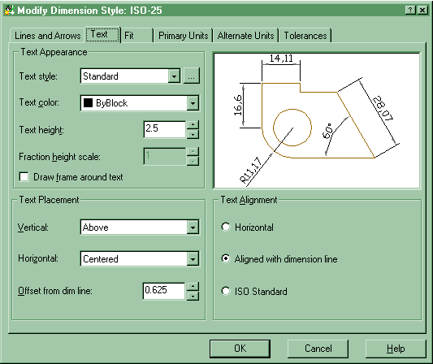
Számok távolsága a méretvonaltól
Betű-magasság
A méretszámok a méretvonal fölött
A méretszámok a méretvonal közepére rendezve
A méretszámok a méretvonallal párhuzamosak
114. ábra

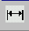 - opciói

Command: _dimlinear ↵  Specify first extension line origin or <select object>: pontkijelölés egérrel /Quadrant /  Specify second extension line origin: pontkijelölés egérrel /Quadrant /  Specify dimension line location or [Mtext/Text/Angle /Horizontal/Vertical/Rotated]: - a méretvonal helyének kijelölése  Dimension text = 100 ↵  Command: _dimlinear ↵  Specify first extension line origin or <select object>:  Specify second extension line origin:  Specify dimension line location or  [Mtext/Text/Angle/Horizontal/Vertical/Rotated]: M ↵  - egy párbeszédablak jelenik meg – lásd külön  Specify dimension line location or[Mtext/Text/Angle  /Horizontal/Vertical/Rotated]:  Dimension text = 100 | 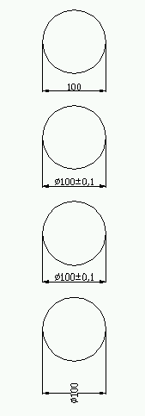  115. ábra

Multiline Text Editor

Bejelentkezési kép
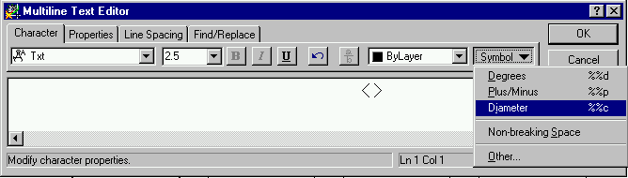

Kép az adatok beírása után
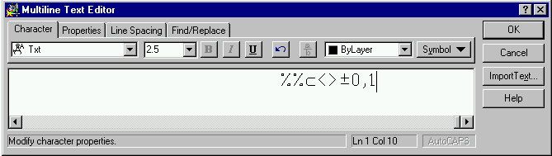

116. ábra

Command: _dimlinear ↵  Specify first extension line origin or <select object>:  Specify second extension line origin:  Specify dimension line location or  [Mtext/Text/Angle/Horizontal/Vertical/Rotated]: T ↵  Enter dimension text <100>: %%c100%%p0,1 ↵ - méretmegadás  Command: _dimlinear ↵  Specify first extension line origin or <select object>:  Specify second extension line origin:  Specify dimension line location or  [Mtext/Text/Angle/Horizontal/Vertical/Rotated]:  Specify dimension line location or  [Mtext/Text/Angle/Horizontal/Vertical/Rotated]: A ↵  Specify angle of dimension text: 90 ↵  Specify dimension line location or  [Mtext/Text/Angle/Horizontal/Vertical/Rotated]: %%c100 ↵ | 117. ábra

Command: _dimlinear  Specify first extension line origin or <select object>:  Specify second extension line origin:  Specify dimension line location or  [Mtext/Text/Angle/Horizontal/Vertical/Rotated]: H  Specify dimension line location or [Mtext/Text/Angle]:  Dimension text = 50  Command: _dimlinear  Specify first extension line origin or <select object>:  Specify second extension line origin:  Specify dimension line location or  [Mtext/Text/Angle/Horizontal/Vertical/Rotated]: V  Specify dimension line location or [Mtext/Text/Angle]:  Dimension text = 50  Command: _dimlinear  Specify first extension line origin or <select object>:  Specify second extension line origin:  Specify dimension line location or  [Mtext/Text/Angle/Horizontal/Vertical/Rotated]: R  Specify angle of dimension line <0>: 45  Specify dimension line location or  [Mtext/Text/Angle/Horizontal/Vertical/Rotated]: a  Specify angle of dimension text: 45  Specify dimension line location or  [Mtext/Text/Angle/Horizontal/Vertical/Rotated]:  Dimension text = 70.71 | 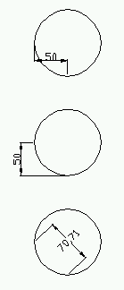  118. ábra

LINETYPE – vonalstílusok beállítása
Command: LINETYPE

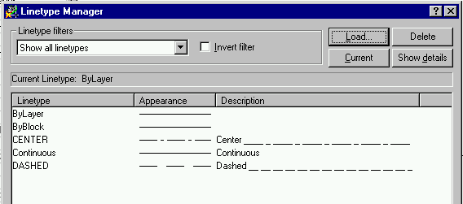

119. ábra

Feladat:
Rajzoljuk le az ábrán látható munkadarabot!

120. ábra

